เที่ยวธรรมชาติ คาซัคสถาน อัลมาตี 6 วัน 4 คืน
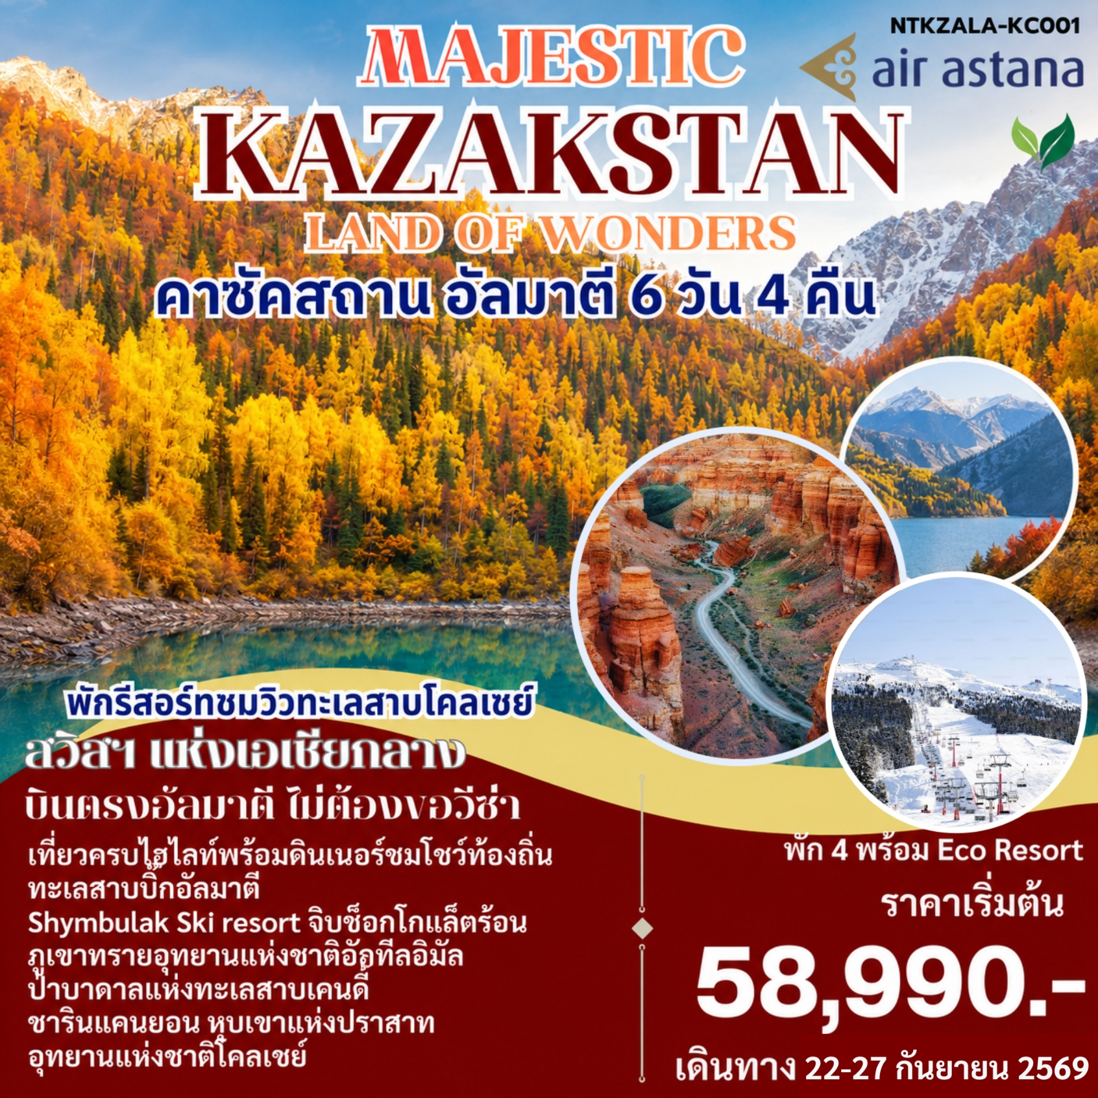
บินตรงสู่อัลมาตี โดยสายการบิน แอร์ อัสตานา
เที่ยวได้ทุกภูมิประเทศ ทะเลสาบ ป่าเขา ทะเลทราย ในทริปเดียว
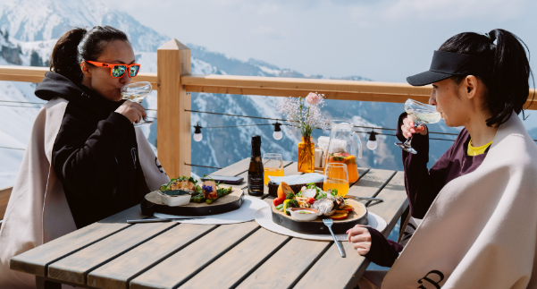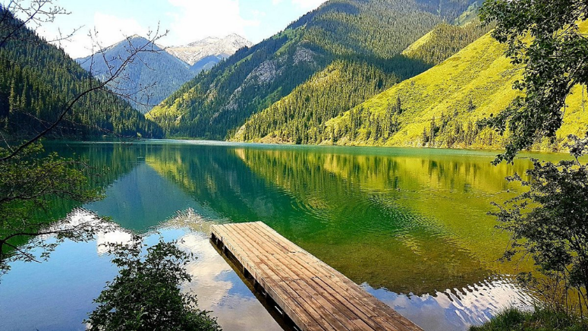
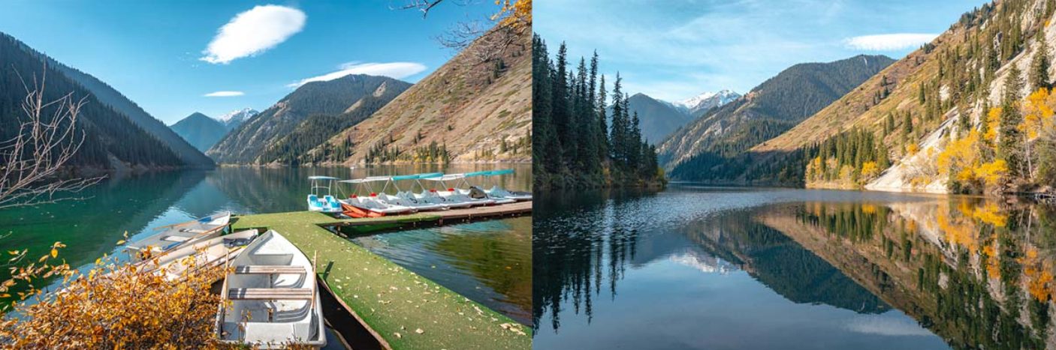
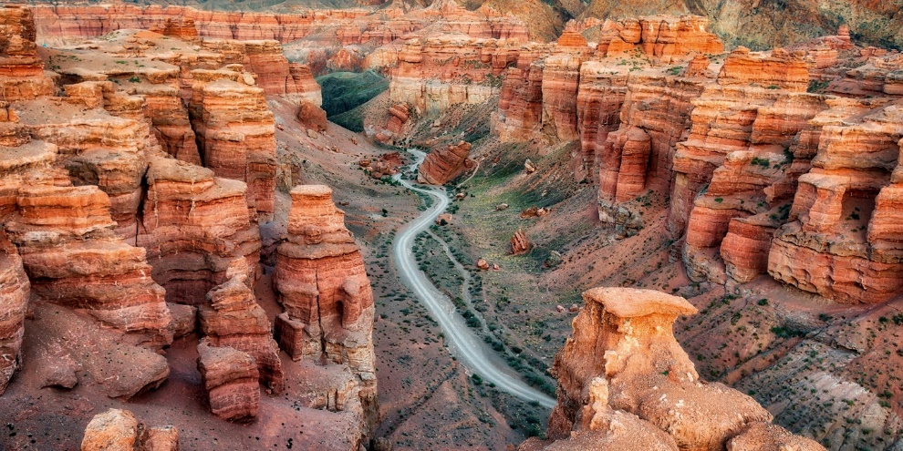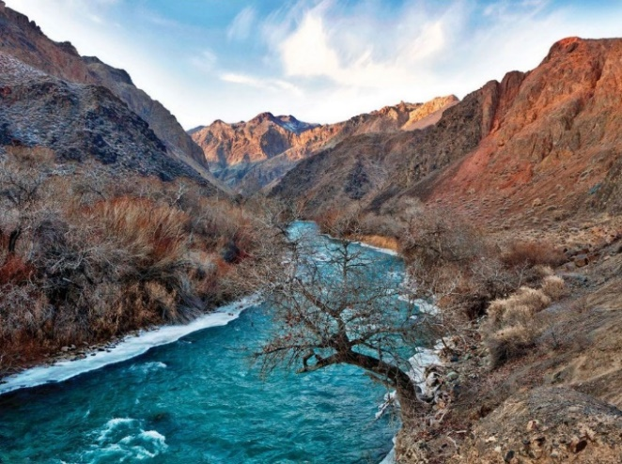

วันแรกของการเดินทาง สุวรรณภูมิ - อัลมาตี – จุดชมวิวเขาค็อกโทเบ (-/กลางวัน/เย็น)
07.00 น. คณะพร้อมกัน ณ ท่าอากาศยานนานาชาติสุวรรณภูมิ ประตู 10 เคาน์เตอร์ U สายการบิน Air Astana แอร์ แอสตานา โดยมีเจ้าหน้าที่คอยต้อนรับและอำนวยความสะดวก
10.00 น. คณะเดินทางไปยังท่าอากาศยานอัลมาตี ประเทศคาซัคสถาน โดยสายการบิน แอร์ แอสตานา เที่ยวบินที่ KC932
ใช้เวลาเดินทาง 6 ชั่วโมง 40 นาที
14.40 น. เดินทางถึงท่าอากาศยานเมืองอัลตามี ประเทศคาซัคสถาน (เวลาท้องถิ่น ช้ากว่าเวลาประเทศไทย 1 ชั่วโมง) นำท่านเข้าพิธีการตรวจคนเข้าเมือง หลังผ่านพิธีการตรวจคนเข้าเมืองเป็นที่เรียบร้อยแล้ว รับกระเป๋าสัมภาระ
จากนั้น พาท่านรับประทานอาหารกลางวัน และพาท่านชม จุดชมวิวเขาค็อกโทเบ Kok Tobe Hill จุดชมวิวมุมสูงสามารถมองเห็นได้เมืองอัลมาตี้ได้สุดลูกหูลูกตา
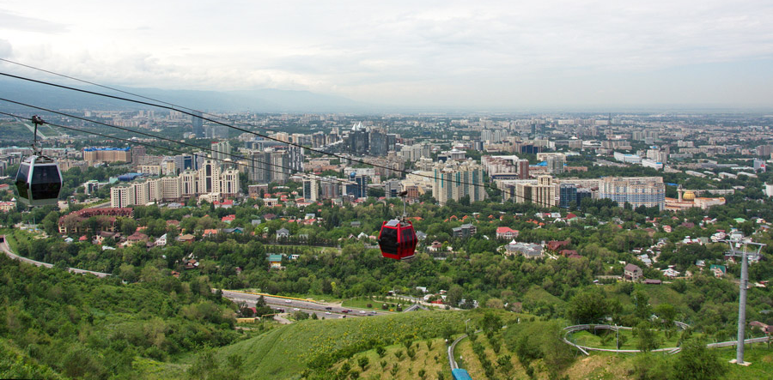
เย็น พาท่านรับประทานอาหารเย็น ที่ร้าน Abay restaurant ร้านบนเขาที่สามารถชมวิวเมืองได้พร้อมทานอาหารอร่อย
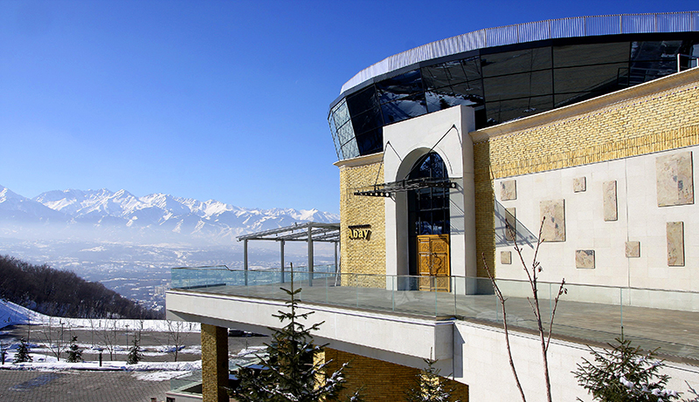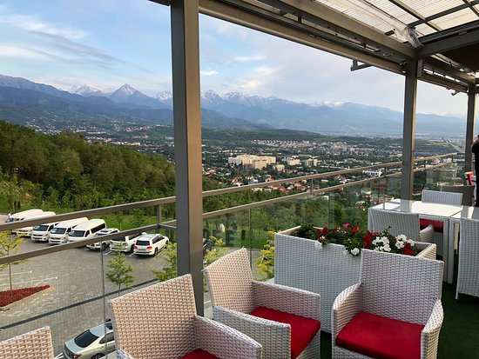
และ เดินทางเข้าโรงแรมที่พัก พักผ่อนตามอัธยาศัย
ที่พัก SADU hotel หรือเทียบเท่าระดับ 4 ดาว
วันที่สองของการเดินทาง สกีรีสอร์ท – สวนสาธารณะแพนฟิลอฟ – วิหารเซนคอฟ (เช้า/กลางวัน/เย็น)
เช้า รับประทานอาหารเช้า ณ โรงแรมที่พัก
จากนั้น พาท่านเที่ยวเล่นหิมะที่ Shymbulak Ski resort เป็นสกีรีสอร์ทที่ใหญ่ที่สุดในเอเชียกลาง ตั้งอยู่ในส่วนบนของหุบเขา Medeu หากท่านไม่สนใจกิจกรรมเล่นสกี ก็สามารถนั่งชมวิวภูเขาหิมะพร้อมจิบช็อคโกแล็ตร้อนสุดฟินบนภูเขา
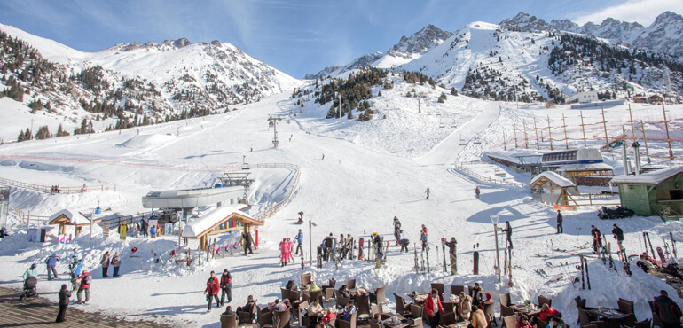
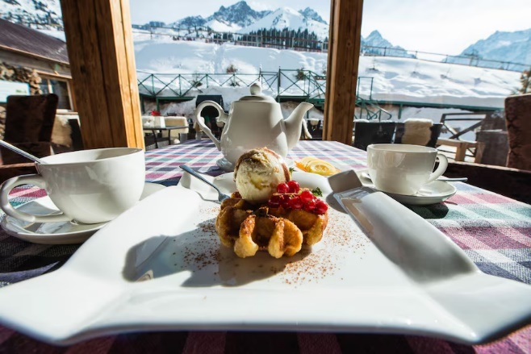
เที่ยง รับประทานอาหารกลางวัน บนสกีรีสอร์ท
จากนั้น พาท่านกลับเข้าตัวเมืองอัลมาตี้ เที่ยวชม สวนสาธารณะแพนฟิลอฟ (Panfilov Park) อนุสรณ์สงคราม พานฟิลอฟ ที่ชาวคาซัคสถานสร้างขึ้นเพื่อรำลึกถึงและอุทิศให้กับวีรบุรุษ Panfilov ซึ่งเป็นทหาร 28 นายของหน่วยทหารที่เคยรบเพื่อคาซัคสถาน และเคยช่วยโซเวียตรบกับนาซีในสงครามโลกครั้งที่ 2 จึงเป็นที่มาของชื่อ พานฟิลอร์ฟ พาร์ก
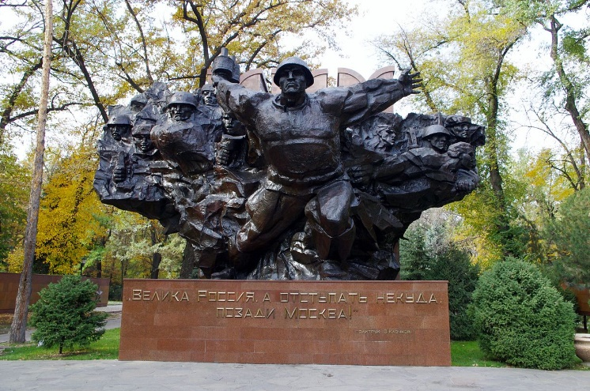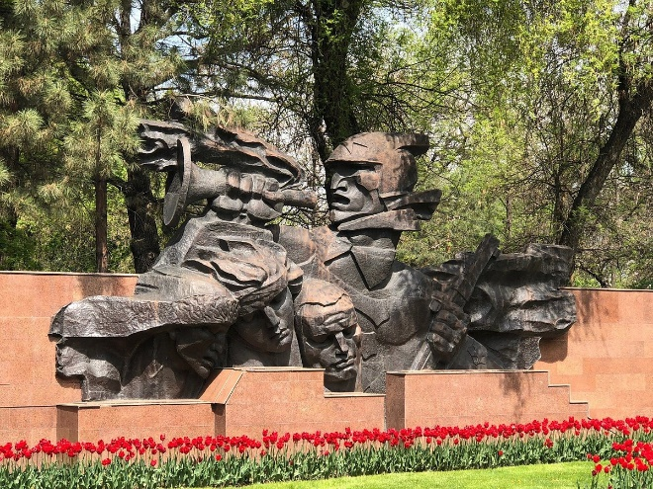
จากนั้น ไม่ไกลกันนัก พาท่านเที่ยวชม วิหารเซนคอฟ Zenkov Cathedral , Ascension Cathedral โบสถ์คริสต์นิกายออร์ธอดอกซ์ ที่สร้างขึ้นในสมัยโซเวียตปี 1907 ลวดลายสีสันจึงเป็นสถาปัตยกรรมของรัสเซีย ตัวโบสถ์สร้างขึ้นด้วยไม้ทั้งหมดเลยและไม่ใช้ตะปูในการยึดโครงก่อสร้างใดๆ โบสถ์มีความสูง 56 เมตร อีกทั้งเป็นโบสถ์ไม้ที่สูงเป็นอันดับ 2 ของโลกอีกด้วย
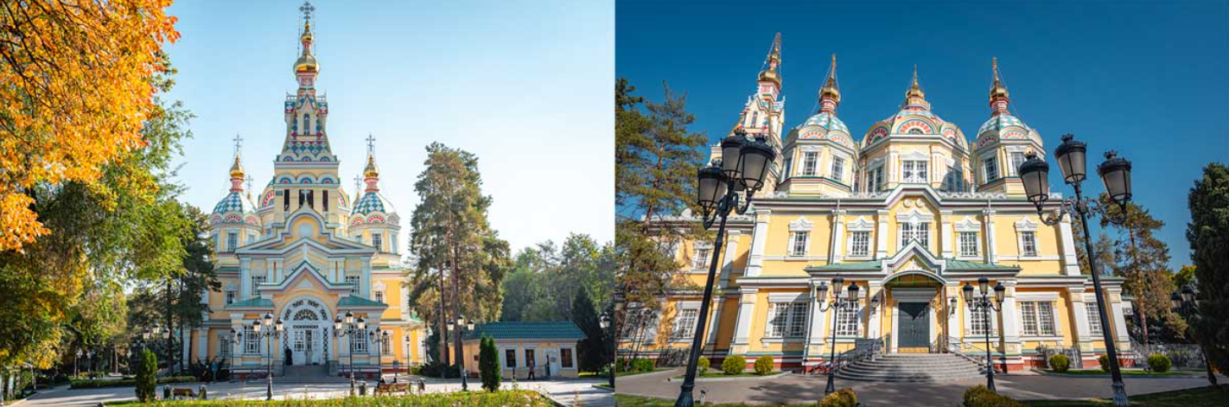
เย็น รับประทานอาหารเย็น ณ ร้านอาหาร Alasha restaurant พร้อมชมโชว์ท้องถิ่น
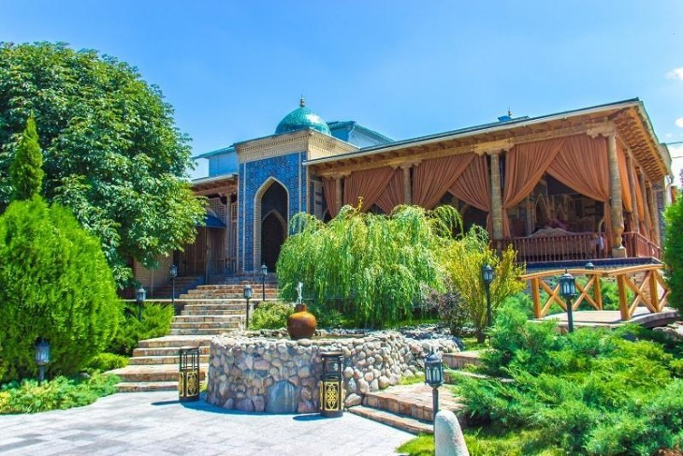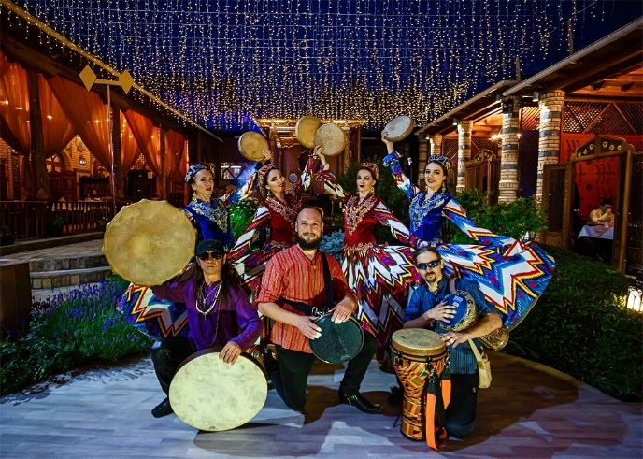
จากนั้น พาท่านเดินทางเข้าโรงแรมที่พัก พักผ่อนตามอัธยาศัย
ที่พัก SADU hotel หรือเทียบเท่าระดับ 4 ดาว
วันที่สามของการเดินทาง ทะเลสาบบิ๊กอัลมาตี – ภูเขาทรายอุทยานแห่งชาติอัลทีลอิมัล (เช้า/กลางวัน/เย็น)
เช้า รับประทานอาหารเช้า ณ โรงแรมที่พัก
จากนั้น พาท่านเดินชมความมหัศจรรย์แห่งธรรมชาติ ‘Zhasylkol’ หรือ ‘Big Almaty Lake’ ทะเลสาบสีเขียวอ่อน อัญมณีแห่งอัลมาตี ทะเลสาบทางตอนใต้ของอัลมาตี อยู่สูงจากระดับน้ำทะเลประมาณ 2510 เมตร รายล้อมด้วยภูเขาสูงใหญ่ทั้ง 3 ภูเขาประกอบด้วย ยอดเขาโซเวียต ยอดเขาทัวร์ริส และยอดเขาโอเซอร์ไน และในความพิเศษของทะเลสาบแห่งนี้คือในแต่ละวันสีของน้ำทะเลจะมีความแตกต่างกันออกไป ไม่ว่าจะเป็นสีเขียวมรกต สีฟ้าเทอร์ควอยส์ สีฟ้าอ่อน ข้อห้ามของการมาสัมผัสทะเลสาบแห่งนี้คือ ห้ามลงเล่น หรือ สัมผัสแห่งน้ำนี้ เนื่องจากแหล่งน้ำแห่งนี้เป็นแหล่งน้ำที่หล่อเลี้ยงผู้คนในประเทศคาซัคสถาน
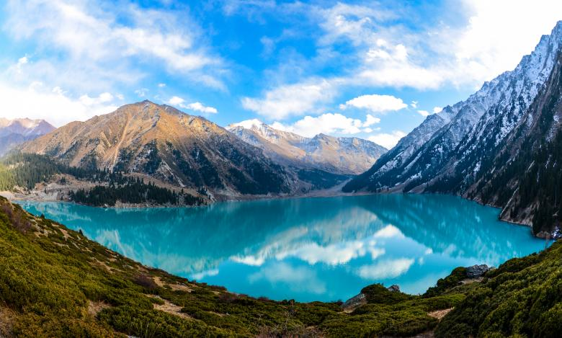
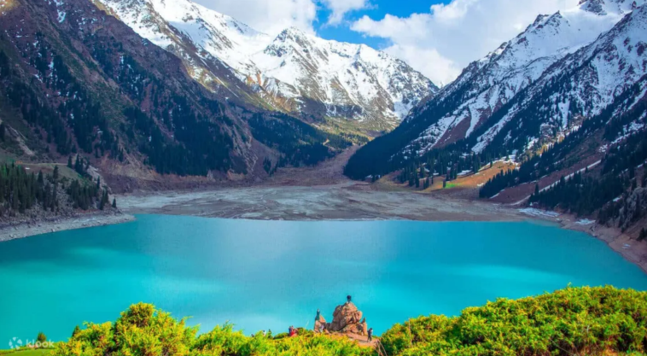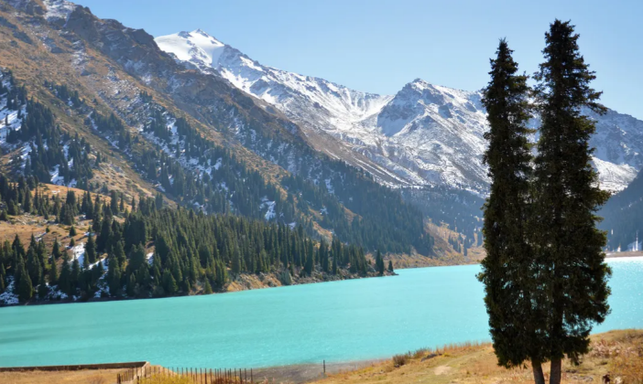
จากนั้น ได้เวลาเดินทางกลับอัลมาตี รับประทานอาหารกลางวันระหว่างทาง
และ เดินทางออกไปประมาณ 250กิโลเมตรทางตะวันออกเฉียงเหนือของอัลมาตี พาท่านเที่ยวชม ภูเขาทรายอุทยานแห่งชาติอัลทีลอิมัล Altyn Emel National Park หรือ เนินทรายร้องเพลง (Singing Dunes) มีความสูง 150 เมตร และความยาว 3 กิโลเมตร และถึงแม้ว่าดูแล้วจะเหมือนทะเลทรายทั่วไป แต่ต้องบอกว่ามีทะเลทรายเพียงไม่กี่แห่งที่เวลาเราเดินผ่านแล้วจะมีเสียงเหมือนคนร้องฮัมเพลงอยู่ตลอดเวลา
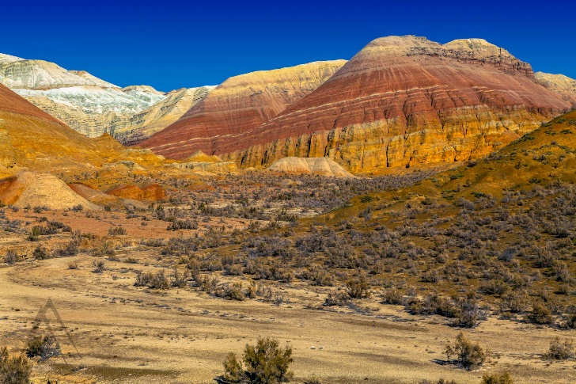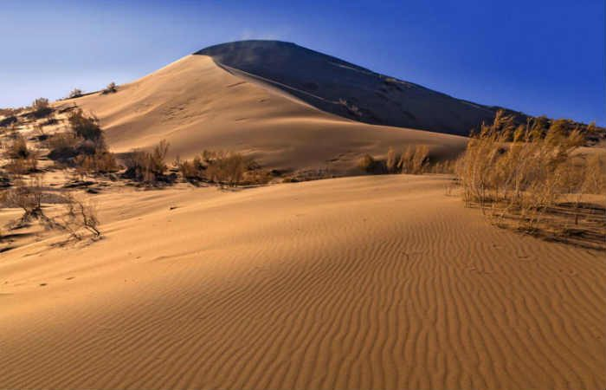
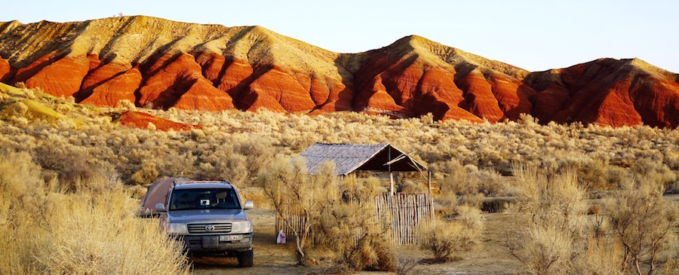
จากนั้น พาท่านเดินทางกลับเข้าตัวเมืองอัลมาตี และรับประทานอาหารเย็น เดินทางกลับเข้าโรงแรมที่พัก พักผ่อนตามอัธยาศัย
ที่พัก SADU hotel หรือเทียบเท่าระดับ 4 ดาว
วันที่สี่ของการเดินทาง อุทยานแห่งชาติคอลซัย (เช้า/กลางวัน/เย็น)
เช้า รับประทานอาหารเช้า ณ โรงแรมที่พัก
จากนั้น พาท่านเดินทางไปยัง Kolsay Lake ไข่มุกของเทือกเขาเทียนซาน ใกล้กับชายแดนประเทศคีร์กิซสถาน ทะเลสาบที่มีน้ำใสเหมือนกระจกสีเขียวมรกต เห็นแนวภูเขาสะท้อนผิวน้ำชัดเจน และมีแนวต้นสนเรียงรายสลับใบไม้เปลี่ยนสีริมทะเลสาบ ถือเป็นทะเลสาบที่เป็นไฮไลท์ของการมาเที่ยวคาซัคสถานเลยก็ว่าได้ ภายในทะเลสาบเราสามารถเช่าเรือพายเล่นได้ ห่างจากเมืองอัลมาตี้เกือบ 300 กิโลเมตร ใช้เวลาเดินทาง 4 ชั่วโมง
เที่ยง รับประทานอาหารเที่ยงก่อนเดินทางเข้าอุทยาน
ถึง อุทยานแห่งชาติโคลเซย์ อิรสะท่านเที่ยวชมอุทยานตามอัธยาศัย
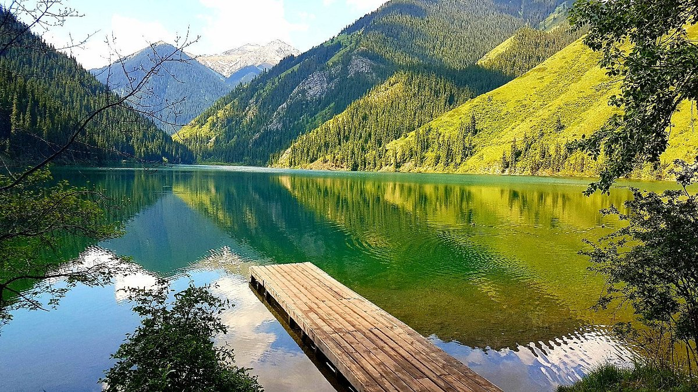
จากนั้น เดินทางเข้าที่พัก และรับประทานอาหารเย็น พักผ่อนตามอัธยาศัย
ที่พัก Kolsai Nomads Eco-Friendly Resort
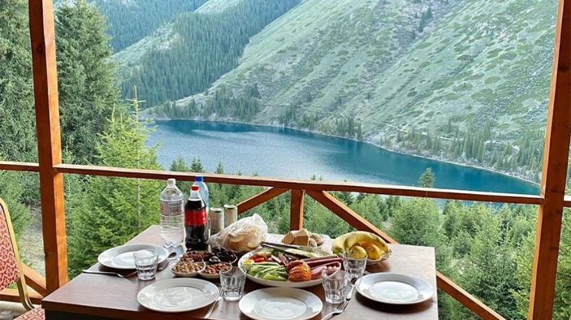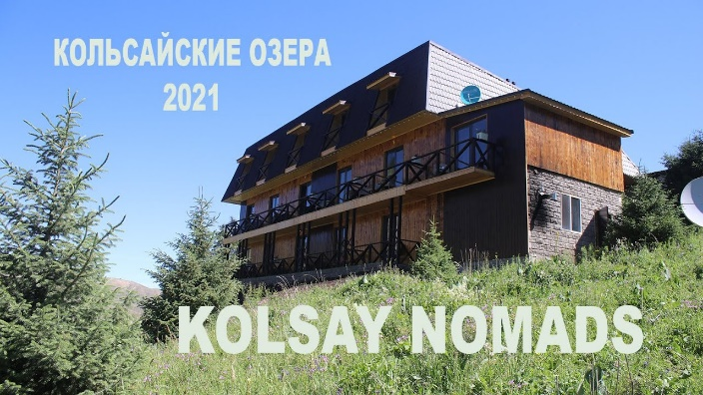
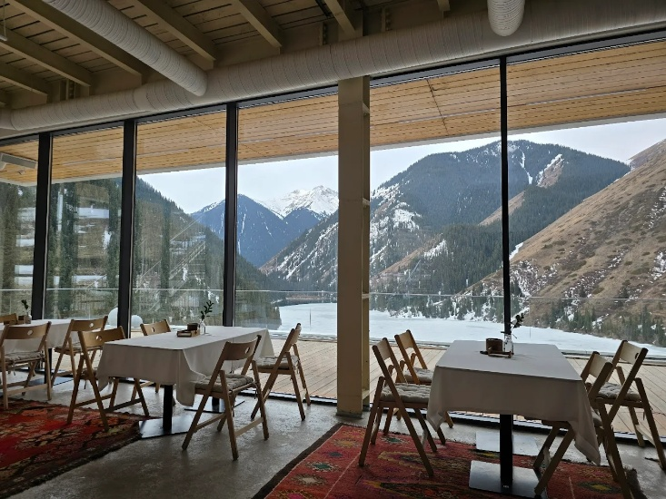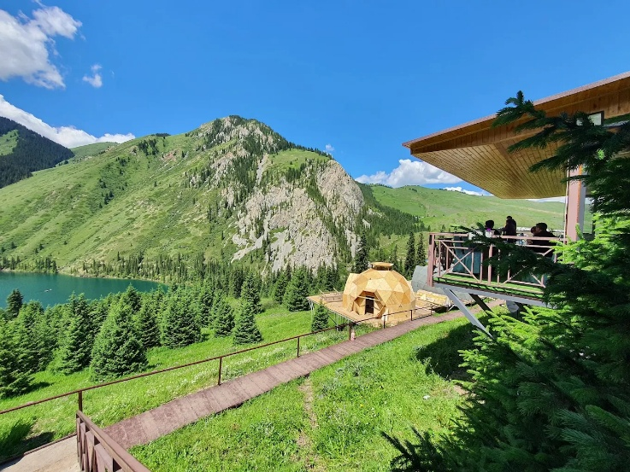
วันที่ห้าของการเดินทาง ป่าบาดาลแห่งทะเลสาบเคนดี้ - ชารินแคนยอน (เช้า/กลางวัน/เย็น)
เช้า รับประทานอาหารเช้า ณ โรงแรมที่พัก
จากนั้น พาท่านเที่ยวชม ป่าบาดาลแห่งทะเลสาปเคนดี้ (Lake Kaindy) ป่าแห่งนี้เป็นป่าที่เกิดจากแผ่นดินไหวเมื่อปีค.ศ. 1911 หลังจากที่พื้นที่ส่วนหนึ่งได้จมลดระดับลงมาและกลายเป็นพื้นที่ที่มีน้ำขังเหมือนเขื่อนสวยงามอย่างที่เห็นในปัจจุบัน โดยความพิเศษของแอ่งน้ำแห่งนี้คือ มันจะแปรเปลี่ยนจากสีพลอยเขียวครามเป็นสีเขียวมรกตตามสภาพของแสงที่สาดส่องลงมายังทะเลสาปแห่งนี้ อีกทั้งยังมีซากต้นไม้ที่โผล่พ้นขึ้นมาเหนือน้ำสร้างความสวยงามชวนน่าฉงนใจไปพร้อมๆ กัน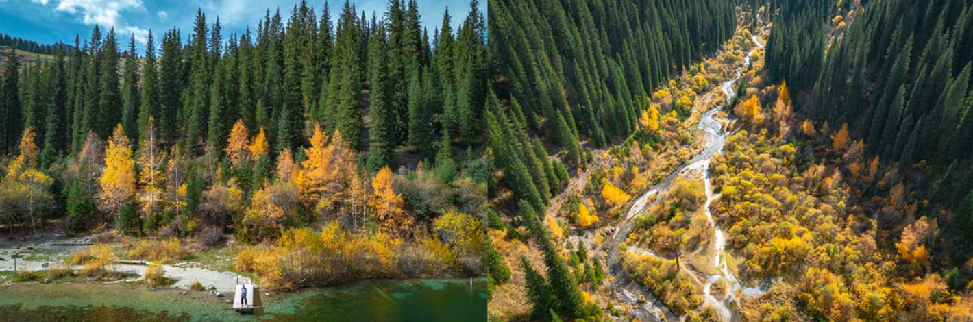
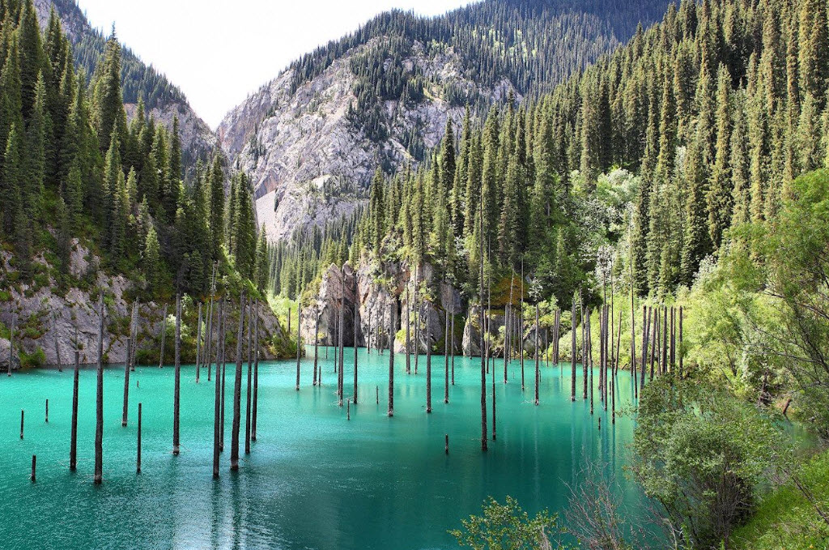
จากนั้น เดินทางออกจากอุทยานสีเขียวและพาท่านเดินทางต่อไปยัง ชารินแคนยอน​ (Charyn Canyon) ทางด้านตะวันออกของเมืองอัลมาตี ซึ่งอุทยานแห่งนี้เกิดจากการผุกร่อนของหินอายุหลายล้านปีในอดีตจากการเกิดแผ่นดินไหว ทำให้เราเห็นเป็นแคนยอนหลุมลึกแบบนี้ ตามแนวหน้าผ้ามีตะกอนหินหลายชั้นเป็นหินทรายสีแดงตามผนังกำแพงยักษ์ โดยเขาตั้งชื่อกำแพงยักษ์นี้ว่า หุบเขาแห่งปราสาท (Valley of Castles) ด้านล่างลึกเป็นร่องทางเดินสองฝั่ง เส้นทางเดินด้านล่างเราสามารถเดินไปจนสุดแม่น้ำชาริน (Charyn River) ระยะทาง 2 กิโลเมตร ซึ่งเป็นแม่น้ำสีฟ้าไหลมาจากเทือกเขาเทียนซาน ให้เราได้พักผ่อนหย่อนใจ แต่ห้ามลงเล่นน้ำนะ ความยิ่งใหญ่ของคอนยอนนี้ ทำให้หลายคนเรียกที่นี่ว่า แกรนแคนยอนของเอเชียกลาง
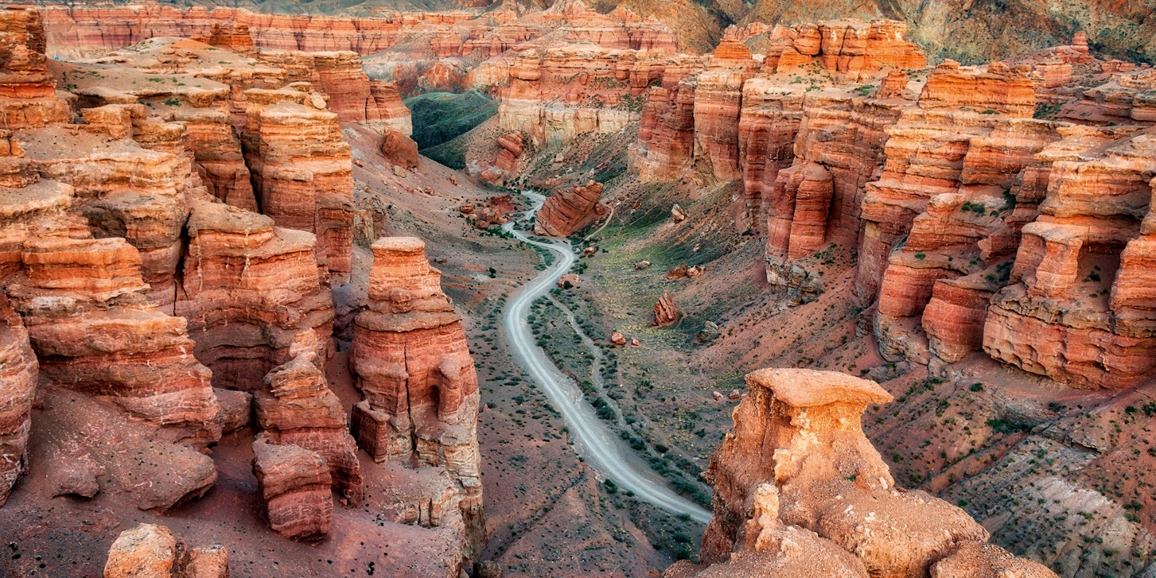
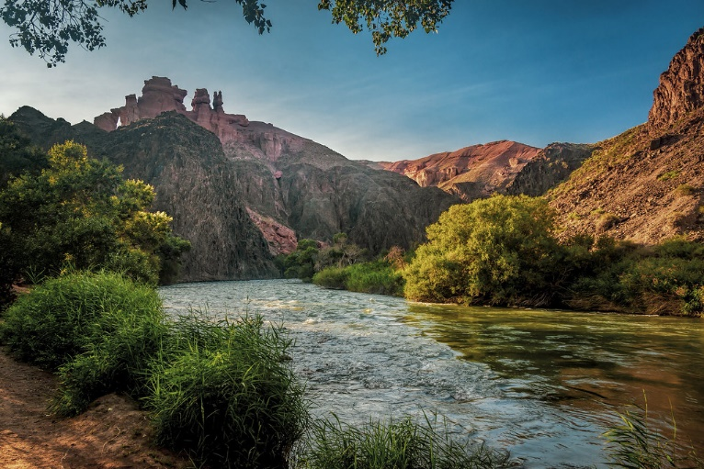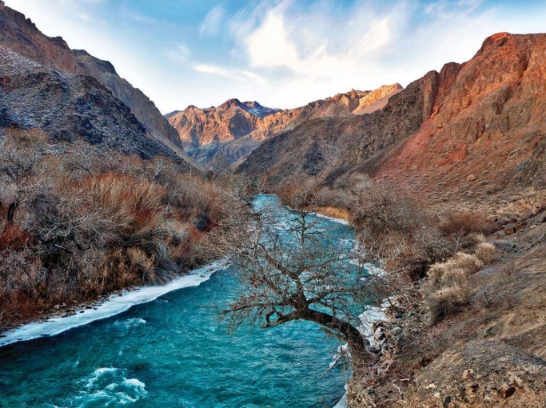
จากนั้น พาท่านเดินทางกลับเข้าสู่ตัวเมืองอัลมาตี ใช้เวลาเดินทางประมาณ 2 ชั่วโมง
ถึง อัลมาตี รับประทานอาหารเย็น และเดินทางไปยังสนามบินเพื่อเตรียมตัวเดินทางกลับประเทศไทย
วันที่หกของการเดินทาง สนามบินอัลมาตี – สนามบินสุวรรณภูมิ (-/-/-)
00.15 น. เดินทางกลับสนามบินสุวรรณภูมิ ประเทศไทย โดยสายการบิน แอร์ อัสตานา Air Astana เที่ยวบินที่ KC931
ใช้เวลาเดินทาง 6 ชั่วโมง 40 นาที
08.55 น. เดินทางถึงสนามบินสุวรรณภูมิโดยสวัสดิภาพ

อัตราค่าบริการ สำหรับกรุ๊ป 15 ท่าน
กำหนดการเดินทาง | ผู้ใหญ่  พักห้องละ 2 ท่าน  ท่านละ | พักเดี่ยวเพิ่ม  ท่านละ
22-27 กันยายน 2569 | 58,990 | 9,200
หมายเหตุ รายการนี้ไม่มีห้องพักแบบ 3 ท่าน
เงื่อนไขการจอง
- กรุณาสำรองที่นั่ง+ชำระเงินมัดจำท่านละ 30,000 บาท พร้อมหน้าพาสปอร์ต ภายใน 3 วันนับจากวันที่จอง
- ค่าทัวร์ส่วนที่เหลือ ชำระทั้งหมดก่อนการเดินทาง 30 วัน ท่านควรจัดเตรียมค่าทัวร์ให้เรียบร้อยก่อนกำหนด เนื่องจากทางบริษัทต้องสำรองค่าใช้จ่ายในส่วนของค่าที่พักและตั๋วเครื่องบินมิฉะนั้นจะถือว่าท่านยกเลิกการเดินทางโดยอัตโนมัติ
- หากในคณะของท่านมีผู้ต้องการดูแลพิเศษ นั่งรถเข็น (Wheelchair), เด็ก, ผู้สูงอายุ, มีโรคประจำตัว หรือไม่สะดวกในการเดินทางท่องเที่ยวในระยะเวลาเกินกว่า 4 - 5 ชั่วโมงติดต่อกัน ท่านและครอบครัวต้องให้การดูแลสมาชิกภายในครอบครัวของท่านเอง เนื่องจากการเดินทางเป็นหมู่คณะ หัวหน้าทัวร์มีความจำเป็นต้องดูแลคณะทัวร์ทั้งหมด
- เมื่อท่านตกลงชำระเงินค่าบริการไม่ว่าทั้งหมดหรือบางส่วนกับทางบริษัทฯ ทางบริษัทฯ จะถือว่าท่านได้ยอมรับใน เงื่อนไขและ ข้อตกลงต่าง ๆ ที่ได้ระบุไว้ทั้งหมดนี้แล้ว

อัตราค่าบริการรวม
- ค่าตั๋วเครื่องบินโดยสารชั้นประหยัด รวมภาษีสนามบินและธรรมเนียมเชื้อเพลิง
- ค่าที่พักห้องคู่ ดังที่ระบุในรายการหรือระดับเดียวกัน
- ค่าอาหาร ดังที่ระบุในรายการ
- ค่าเข้าชมสถานที่ ดังที่ระบุในรายการ
- ค่ารถนำเที่ยว ดังที่ระบุในรายการ
- ค่าประกันอุบัติเหตุในระหว่างการเดินทาง วงเงิน 1,000,000 บาท
อัตราค่าบริการไม่รวม
- ค่าใช้จ่ายส่วนตัว เช่น ค่าอาหาร-เครื่องดื่ม นอกเหนือรายการทัวร์ ค่าซักรีด ค่ามินิบาร์ ค่าโทรศัพท์ ฯลฯ
- ค่าปรับ สำหรับน้ำหนักกระเป๋าเดินทางที่เกินจากสายการบินกำหนด (20 กิโลกรัม)
- ค่าวีซ่าเข้าประเทศคาซัคสถาน (ในกรณีที่ผู้เดินทางไม่ใช่คนไทยถือพาสปอร์ตไทย)
- ค่าทำหนังสือเดินทาง
- ค่าธรรมเนียมเชื้อเพลิงที่ทางสายการบินอาจมีการเรียกเก็บเพิ่มเติมในภายหลัง
- ค่าทิปคนขับรถ ไกด์ท้องถิ่น ท่านละ 1,800 บาท ต่อทริป // หัวหน้าทัวร์ไทย แล้วแต่ความพึงพอใจ
- ภาษีหัก ณ ที่จ่าย 3% และภาษีมูลค่าเพิ่ม 7%
เงื่อนไขการยกเลิก
- ยกเลิกก่อนการเดินทาง 45 วันขึ้นไป คืนเงินทั้งหมด/เก็บค่าใช้จ่ายตามความเป็นจริง
- ยกเลิกก่อนการเดินทาง 15-44 วัน เก็บค่าใช้จ่าย ท่านละ 30,000 บาท
- ยกเลิกก่อนการเดินทาง 8-14 วัน เก็บค่าใช้จ่าย 80% ของราคาทัวร์
- ยกเลิกการเดินทางน้อยกว่า 1-7 วัน เก็บค่าใช้จ่ายทั้งหมด 100% ของราคาทัวร์
- ยกเลิกการเดินทางในวันเดินทาง, ถูกปฏิเสธการเข้า-ออกเมืองทั้งจาก ตม. ไม่มีการคืนเงินทั้งหมดไม่ว่า กรณีใดๆทั้งสิ้น ในกรณีเจ็บป่วย จนไม่สามารถเดินทางได้ จะต้องมีใบรับรองแพทย์จากโรงพยาบาลรับรอง ทางบริษัทฯ จะทำการเลื่อนการเดินทางของท่านไปยังคณะต่อไป แต่ทั้งนี้ท่านจะต้องเสียค่าใช้จ่ายที่ไม่สามารถเรียกคืนได้คือ ค่าธรรมเนียม ในการมัดจำตั๋วท่านละ 30,000 บาท และค่าใช้จ่ายอื่นๆ ตามเงื่อนไข
- ยกเว้นกรุ๊ปที่เดินทางช่วงวันหยุดหรือเทศกาลที่ต้องการันตีมัดจำกับสายการบินหรือค่ามัดจำที่พักโดยตรงหรือโดยการผ่านตัวแทนในประเทศหรือต่างประเทศและไม่อาจขอคืนเงินได้ รวมถึงเที่ยวบินพิเศษเช่น Extra Flight และ Charter Flight จะไม่มีการคืนเงินมัดจำ หรือค่าทัวร์ทั้งหมดเนื่องจากค่าตั๋วเป็นการเหมาจ่ายในเที่ยวบินนั้นๆ
เงื่อนไขการเดินทาง
- บริษัทฯ มีสิทธิ์ที่จะเปลี่ยนแปลงรายละเอียดบางประการในทัวร์นี้ เมื่อเกิดเหตุสุดวิสัยจนไม่อาจแก้ไขได้
- บริษัทฯ ไม่รับผิดชอบค่าเสียหายในเหตุการณ์ที่เกิดจากสายการบิน ภัยธรรมชาติ ปฏิวัติและอื่นๆที่อยู่ นอกเหนือการควบคุมของทางบริษัทฯหรือค่าใช้จ่ายเพิ่มเติมที่เกิดขึ้นทางตรงหรือทางอ้อม เช่น การเจ็บป่วย, การถูกทำร้าย, การสูญหาย, ความล่าช้า หรือจากอุบัติเหตุต่างๆ
- หากท่านถอนตัวก่อนรายการท่องเที่ยวจะสิ้นสุดลง ทางบริษัทฯ จะถือว่าท่านสละสิทธิ์และจะไม่รับผิดชอบคืนค่าบริการที่ท่านได้ชำระไว้แล้วไม่ว่ากรณีใดๆ ทั้งสิ้น
- บริษัทฯ จะไม่รับผิดชอบต่อการห้ามออกนอกประเทศ หรือ ห้ามเข้าประเทศ อันเนื่องมาจากมีสิ่งผิดกฎหมาย หรือเอกสารเดินทางไม่ถูกต้อง หรือ การถูกปฏิเสธในกรณีอื่นๆ
- รายการนี้เป็นเพียงข้อเสนอที่ต้องได้รับการยืนยันจากบริษัทฯ อีกครั้งหนึ่ง หลังจากได้สำรองที่นั่งบนเครื่อง และโรงแรมที่พักในต่างประเทศเป็นที่เรียบร้อย แต่อย่างไรก็ตามรายการนี้อาจเปลี่ยนแปลงได้ตามความเหมาะสม
- ราคานี้คิดตามราคาตั๋วเครื่องบินในปัจจุบัน หากราคาตั๋วเครื่องบินปรับสูงขึ้น บริษัทฯ สงวนสิทธิ์ที่จะปรับราคาตั๋วเครื่องบินตามสถานการณ์ดังกล่าว
- กรณีเกิดความผิดพลาดจากตัวแทน หรือ หน่วยงานที่เกี่ยวข้อง จนมีการยกเลิก ล่าช้า เปลี่ยนแปลง การบริการจากสายการไม่คืนเงินให้สำหรับค่าบริการนั้นๆ
- มัคคุเทศก์ พนักงาน และตัวแทนของบริษัทฯ ไม่มีสิทธิ์ในการให้คำสัญญาใดๆ ทั้งสิ้นแทนบริษัทฯ นอกจากมีเอกสารลงนามโดยผู้มีอำนาจของบริษัทฯ กำกับเท่านั้น
- หากไม่สามารถไปเที่ยวในสถานที่ที่ระบุในโปรแกรมได้ อันเนื่องมาจากธรรมชาติ ความล่าช้า และความผิดพลาดจากทางสายการบิน จะไม่มีการคืนเงินใดๆทั้งสิ้น แต่ทั้งนี้ทางบริษัทฯจะจัดหารายการเที่ยวสถานที่อื่นๆมาให้ โดยขอสงวนสิทธิ์การจัดหานี้โดยไม่แจ้งให้ทราบล่วงหน้า
- กรณีที่กองตรวจคนเข้าเมืองทั้งที่ประเทศไทย และในต่างประเทศปฏิเสธมิให้เดินทางออกหรือเข้าประเทศที่บริษัทระบุในรายการเดินทาง บริษัทของสงวนสิทธิ์ไม่คืนค่าบริการไม่ว่ากรณีใด ๆ ทั้งสิ้น
- บริษัทฯ รับเฉพาะผู้มีจุดประสงค์การเดินทางเพื่อท่องเที่ยวเท่านั้น
- เที่ยวบิน และรายการท่องเที่ยวอาจมีการเปลี่ยนแปลงได้ตามความเหมาะสม โดยมิต้องแจ้งให้ทราบล่วงหน้า
- เมื่อท่านตกลงชำระเงินค่าบริการไม่ว่าทั้งหมดหรือบางส่วนกับทางบริษัทฯ ทางบริษัทฯ จะถือว่าท่านได้ยอมรับในเงื่อนไขและ ข้อตกลงต่าง ๆ ที่ได้ระบุไว้ทั้งหมดนี้แล้ว
- โรงแรมที่พักในประเทศคาซัคสถานมีมาตรฐานการกำหนดดาวและประเภทของที่พักแตกต่างกับประเทศไทย โดยโรงแรมที่พักทางบริษัทฯขอสงวนสิทธิ์ในการจัดหาโรงแรมโดยอ้างอิงตามการจัดระดับดาวของประเทศนั้นๆตามที่ระบุในรายการท่องเที่ยวเท่านั้น โรงแรมโดยส่วนใหญ่จะเป็นแบบห้องพักคู่ (Twin หรือ Double) ในกรณีที่ท่านมีความประสงค์จะพักแบบ 3 ท่าน ขึ้นอยู่กับข้อจำกัดของห้องพักและการวางรูปแบบของห้องพักของแต่ละโรงแรม ซึ่งมีความแตกต่างกันอาจจะทำให้ท่านไม่ได้ห้องพักติดกัน และไม่สามารถเสริมเตียงได้ตามที่ต้องการ
- กระเป๋าสัมภาระต่างๆถือเป็นทรัพย์สินส่วนตัวของท่าน ทางบริษัทจะไม่รับผิดชอบต่อความเสียหาย สูญหาย ล่าช้า หรืออุบัติเหตุต่างๆ ใดๆทั้งสิ้น
- เมื่อท่านออกเดินทางไปกับคณะแล้ว หากท่านงดการใช้บริการรายการใดรายการหนึ่ง หรือไม่เดินทางพร้อมคณะถือว่าท่านสละสิทธิ์ ไม่อาจเรียกร้องค่าบริการ และเงินมัดจำคืน ไม่ว่ากรณีใดๆ ทั้งสิ้น
- ในกรณีที่ลูกค้าต้องออกตั๋วโดยสารภายในประเทศ กรุณาติดต่อเจ้าหน้าที่ของบริษัท ฯ ก่อนทุกครั้ง มิเช่นนั้นทางบริษัท ฯ จะไม่รับผิดชอบค่าใช้จ่ายใดๆ ทั้งสิ้น
หมายเหตุ
- บริษัทฯ ขอสงวนสิทธิ์ยกเลิกการเดินทางก่อนล่วงหน้า 15 วัน ในกรณีที่ไม่สามารถทำกรุ๊ปได้อย่างน้อย 15ท่านในกรณีนี้บริษัทฯ ยินดีจัดหาคณะทัวร์อื่นให้ถ้าต้องการ
- บริษัทฯ ขอสงวนสิทธิ์ที่จะเปลี่ยนแปลงรายละเอียดบางประการในทัวร์นี้ เมื่อเกิดเหตุจำเป็นสุดวิสัยจนไม่อาจแก้ไขได้ และจะไม่รับผิดชอบใดๆ ในกรณีที่สูญหาย สูญเสีย หรือได้รับบาดเจ็บที่นอกเหนือความรับผิดชอบของหัวหน้าทัวร์และอุบัติเหตุสุดวิสัยบางประการ เช่น การนัดหยุดงาน, ภัยธรรมชาติ, การจลาจลต่างๆ เป็นต้น
- กรณีผู้เดินทางไม่สามารถเข้า-ออกเมืองได้ เนื่องจากเอกสารปลอมหรือการห้ามของเจ้าหน้าที่ไม่ว่าเหตุผลใดๆ ก็ตามทางบริษัทของสงวนสิทธิ์ในการ ไม่คืนค่าทัวร์ทั้งหมด

